**4주차 oss**

**7. 깃 커밋과 로그**

- 깃 3영역

- 작업 영역 : 탐색기 상의 폴더하부

- 스테이징 영역 : .git 폴더 index

- 깃 저장소 : .git폴더의 여러정보

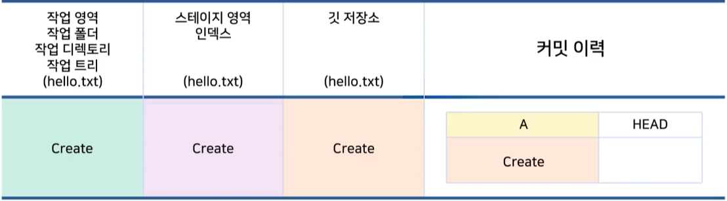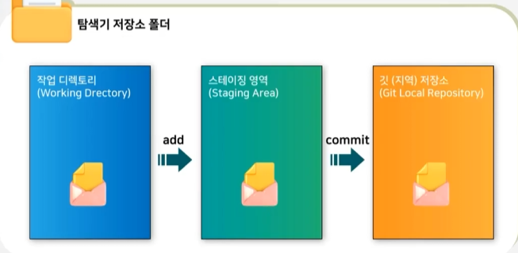

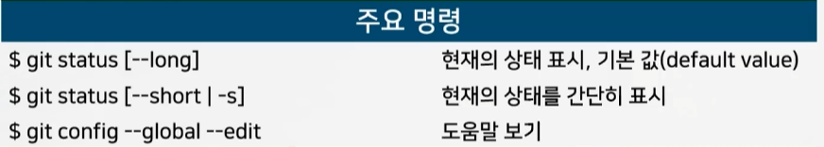

- echo create > hello.txt -> hello.txt 생성 및 내용 create / cat hello.txt -> 내용보기

- git add : git에게 수정알려주기, 커밋 준비 / git status: 깃 상태보기

- 커밋

- 버전관리를 위해 현재 스테이지 영역의 내용에 대해 스냅샷 찍는 명령

- 인덱스에 추가된 파일들의 현재 상태를 저장

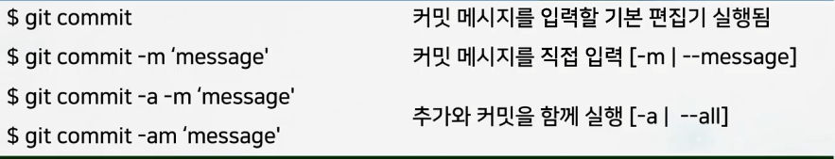

- 커밋 성공 : clean상태

7-2. 버전 로그 이력 확인

- 깃 로그 이력 보기

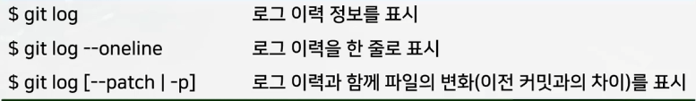

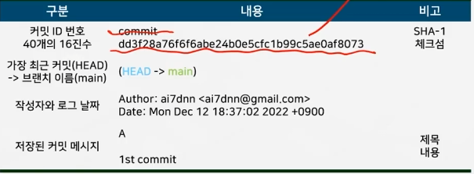

- git log –oneline : 한줄 요약 / --patch : 이전커밋과 현재를 비교

- 커밋 정보 확인

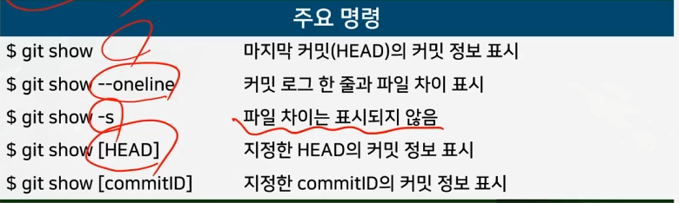

8. 로그이력과 과거여행

8.1 여러 커밋과 로그 이력

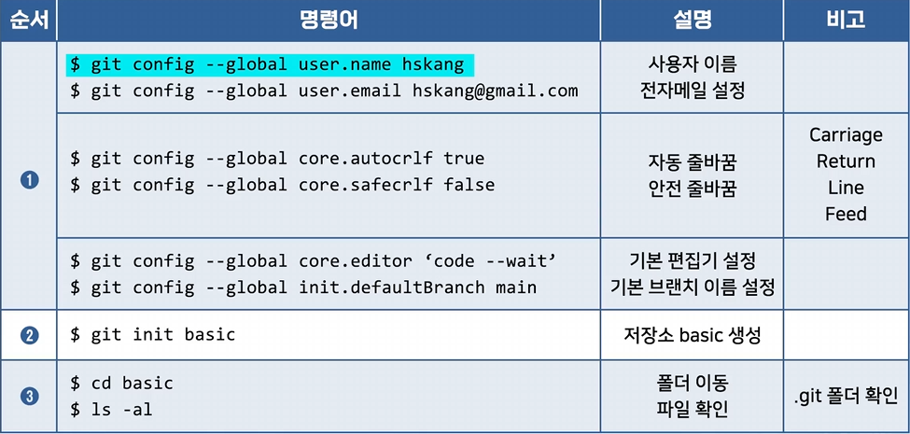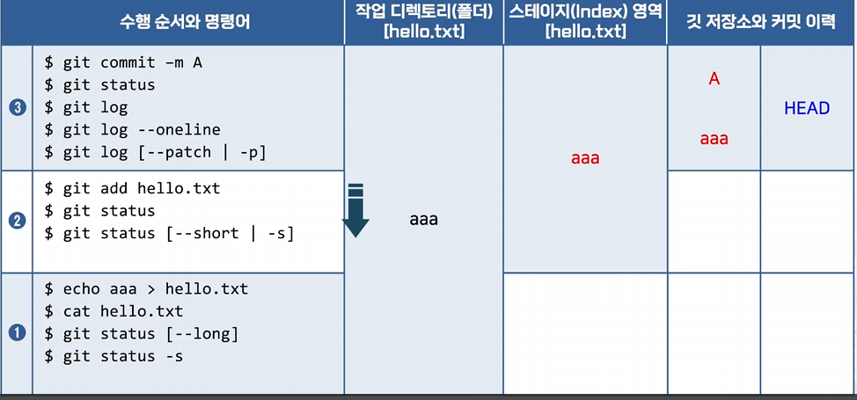

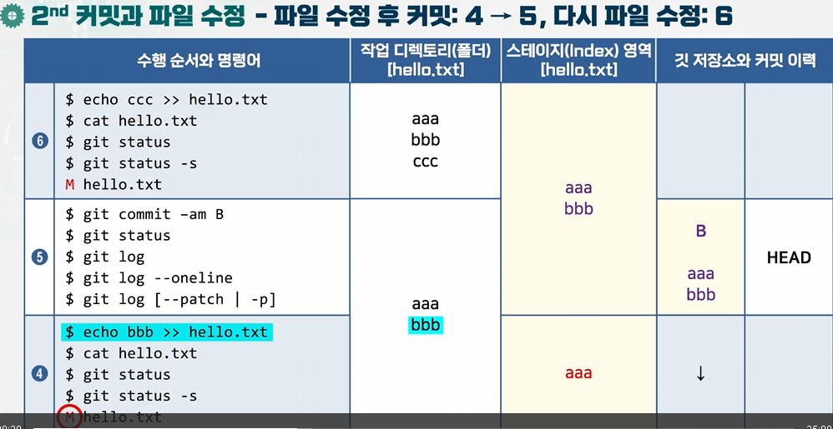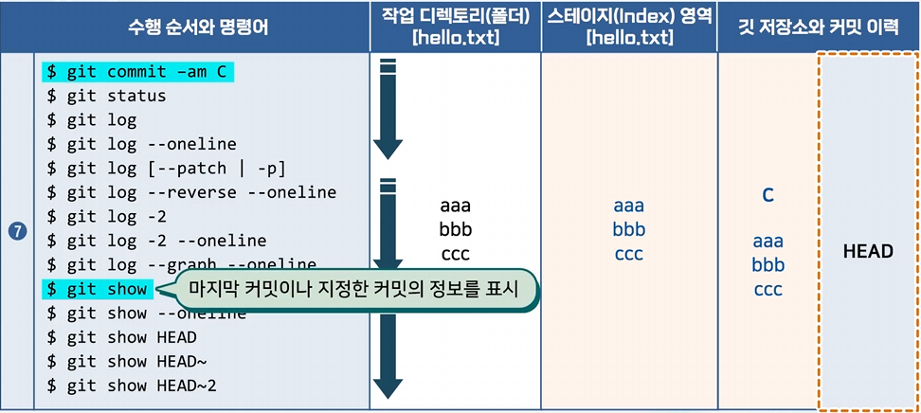

- 로그 옵션

- log : 가장 최근 커밋부터 표시

- --graph : 문자그림으로 --reverse :오래된 --all : 모든 브랜치 -n : 최근 n개

8.2 과거로의 시간여행

- git checkout HEAD~ : HEAD 이전 커밋 이동 / - : 이전 이동 / main : 마지막 커밋

- 현재상태가 깨끗해야함(tree clean)(3영역 동일) / git stash : 동일하게